实验任务：

1. **任务一**：爬取美国大学排名前30名的学校名称、学费、培养规模。

（提示： https://www.usnews.com/best-colleges/rankings/national-universities 网页源代码3259行）

**扩展练习：**列出前100名高校中学费低于$50,000的所有学校

1. **任务二：**从百度图片上爬取90张范冰冰（或其他明星）的照片 http://image.baidu.com/
2. **任务三：**爬取网易云音乐上所有播放次数超过500万次的歌曲信息，包括：歌曲名，播放次数，歌曲链接地址等信息

1．准备工作

1）. selenium支持以下浏览器：chrome，Edge，Firefox，Safari。本指南以Firefox浏览器为例

2）. 安装selenium

见：<https://pypi.org/project/selenium/>

3）. 安装驱动

对于chrome浏览器，由于谷歌在国内不能访问，可通过某宝的镜像下载chrome的驱动

<https://npm.taobao.org/mirrors/chromedriver/>

对于其它浏览器，在上一节给出的网站中能找到下载链接

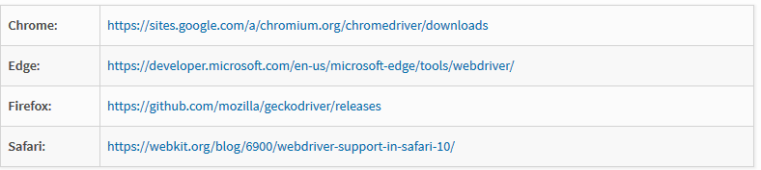

2．爬取信息。网易云音乐地址：

http://music.163.com/#/discover/playlist/